Descriptif Bornes Escamotables AMCO
F25-60A3548
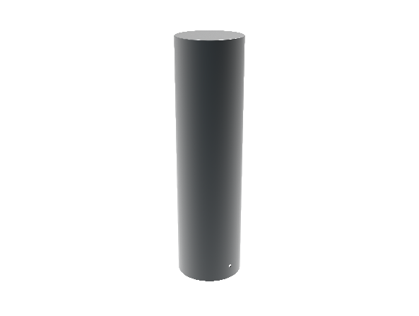
APS :
Borne fixe de sécurité type ALE F25-60A3548, Ø 25 cm Ht 60 cm RAL au choix

APD :
Borne fixe de sécurité type ALE F25-60A3548 des établissements AMCO-LBA
Borne acier Ø 25 cm Ht 60 cm, RAL au choix
Résistance 3t5 à 48 Km/h

DCE :
Borne fixe de sécurité type ALE F25-60A3548 des établissements AMCO-LBA
Borne acier Ø 25 cm Ht 60 cm, RAL au choix
Le scellement sera composé d’un massif béton de 33 cm de profondeur la borne devra prévoir une réservation de 8 cm au-dessus du massif béton permettant la pose des revêtements de sol
Traitement anti-corrosion par métallisation zinc et poudre époxy cuite au four
Pieds réglables pour mise à niveau en sécurité pour les opérateurs (option)

Résistance certifiée par crash test numérique réalisé par un organisme indépendant agréé COFRAC, la borne devra stopper sans pénétration un fourgon de 3t5 lancé à 48 Km/h

